QUESTÕES PARA O 5º ANO – ENSINO FUNDAMENTAL – MATEMÁTICA – 2º BIMESTRE Deusite e Lilian

SUGESTÕES DE RESOLUÇÕES

QUESTÃO 01

Descritor 27 – Ler informações e dados apresentados em tabelas.

Comentários

Descritor:
Avalia-se, por meio de itens referentes a este descritor, a capacidade de o estudante ler, interpretar e analisar informações e dados apresentados em tabelas.

Item:
Ler, interpretar, analisar informações e dados em tabelas são habilidades trabalhadas por meio do conteúdo matemático “Tabelas” que, de acordo com a Matriz Curricular do Estado de Goiás, é trabalhado em todos os anos da primeira fase do Ensino Fundamental.

(M050762A9) Uma pesquisa com estudantes de duas turmas do 5° ano sobre os programas de televisão preferidos registrou o resultado na tabela abaixo.

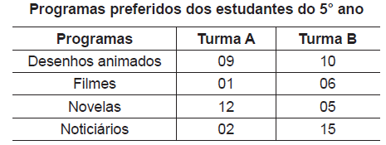

De acordo com essa tabela, qual foi o programa de televisão preferido da Turma A?

A) Desenhos animados.
B) Filmes.
C) Novelas.
D) Noticiário.

Sugestão de resolução:
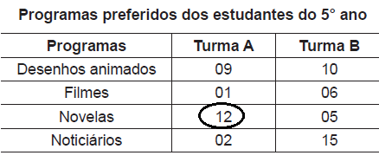

QUESTÃO 02

Descritor 8 – Estabelecer relações entre unidades de medida de tempo.

COMENTÁRIOS:

Descritor:
A compreensão, a relação e a utilização das medidas de tempo e a realização de transformações simples (horas para minutos e minutos para segundos) são as habilidades aferidas pelos itens relativos a este descritor.

Item:
Este item avalia a habilidade do estudante de estabelecer relações entre diferentes unidades de medidas de tempo. O conteúdo matemático “Medida de Tempo”, de acordo com a Matriz Curricular do Estado de Goiás, é trabalhado em todos os anos da primeira fase do Ensino Fundamental.

(M050022A8) Roberto correu a Maratona da Pampulha em 2008. Ele fez o percurso em 1 hora e 47 minutos.
Qual foi o tempo em minutos gasto por Roberto para completar essa maratona?

A) 100 minutos.
B) 107 minutos.
C) 117 minutos.
D) 147 minutos.

Sugestão de resolução:
1hora = 60 minutos
Tempo gasto para completar a maratona: 60 minutos + 47 minutos = 107 minutos.

QUESTÃO 03

Descritor 2 – Identificar propriedades comuns e diferenças entre poliedros e corpos redondos, relacionando figuras tridimensionais com suas planificações.

COMENTÁRIOS:

Descritor:
Os itens relativos a este descritor dizem respeito à capacidade de o estudante distinguir, por meio de suas características, um sólido composto de faces, arestas e vértices (poliedros) de corpos redondos (cilindro, cone e esfera). É através da visualização dos objetos que os representam que essa distinção é feita, baseando-se no reconhecimento de cada componente (faces, arestas, vértices e ângulos), tanto do poliedro quanto dos corpos redondos, considerando-se, também, a forma planificada dos respectivos sólidos.

Item:
Este item avalia habilidades relacionadas à planificação do sólido geométrico “cubo”. Para a resolução do item é importante que o estudante tenha uma visão espacial da
figura em questão, além da noção de faces opostas e paralelismo. Este conteúdo matemático é abordado dentro do eixo “Espaço e Forma” na Matriz Curricular do Estado de Goiás, e trabalhado, a partir do 2º ano, até o 5° anos da primeira fase do Ensino Fundamental.

(M050561A9) Veja o sólido abaixo.
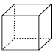

Uma das planificações desse sólido é

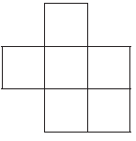

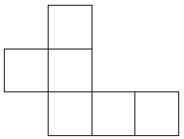

B)

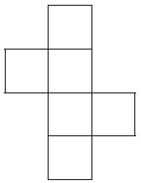

C)

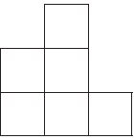

Sugestão de resolução:
Analisando o sólido e as planificações das alternativas, verificamos que, de acordo com a quantidade de faces laterais e as possíveis posições das bases em relação às faces, a planificação que satisfaz a figura do sólido é a alternativa C.

QUESTÃO 04

Descritor 15 – Reconhecer a decomposição de números naturais nas suas diversas ordens.

COMENTÁRIOS:

Descritor:
Os itens referentes a este descritor avaliam a habilidade de o estudante decompor os números naturais em suas ordens: unidades, dezenas, centenas e milhares.

Item:
Neste item o estudante precisa entender a construção do número, compreendendo o valor posicional de cada algarismo, além da ausência das centenas. O conteúdo “composição e decomposição de números naturais” é trabalhado, de acordo com a Matriz Curricular do Estado de Goiás, em todos os anos da primeira fase do Ensino Fundamental.

(M050536A9) O número 2 046 pode ser escrito como

A) 2 + 04 + 6
B) 20 + 4 + 6
C) 200 + 40 + 6
D) 2 000 + 40 + 6

Sugestão de resolução:
2000 = duas mil unidades ou duas unidades de milhar
40= 4 dezenas
6 = 6 unidades

QUESTÃO 05

Descritor 22 – Identificar a localização de números racionais representados na forma decimal na reta numérica.

COMENTÁRIOS:

Descritor:
Os itens relativos a este descritor requerem do estudante a habilidade de perceber, na reta numérica, a disposição dos números racionais e entender que, nela, tais números obedecem a uma ordem lógica de organização. Nesse momento, exploram-se apenas as formas decimais com décimos e centésimos, com e sem zeros intercalados

Item:
Neste item os estudantes precisam compreender que no intervalo entre dois números da reta numérica representada na figura existem outros números. O conteúdo “números racionais” é trabalhado, de acordo com a Matriz Curricular do Estado de Goiás, no 4° e 5° ano da primeira fase do Ensino Fundamental.

(M050063A8) Os números decimais podem ser representados na reta numérica.
Observe a reta abaixo.
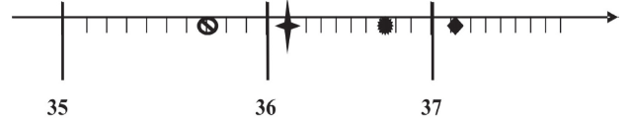

Qual é o símbolo que representa o valor 36,7?
A)
B)
C)
D)

Sugestão de resolução:
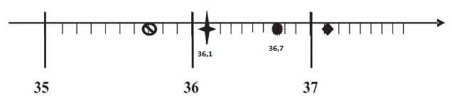

QUESTÃO 06

Descritor 23 – Resolver problema utilizando a escrita decimal de cédulas e moedas do sistema monetário brasileiro.

COMENTÁRIOS:

Descritor:
Cédulas ou moedas do sistema monetário brasileiro fazem parte do dia a dia do estudante. Avalia-se por meio dos itens referentes a este descritor, se o estudante é capaz de resolver problemas do seu cotidiano que envolvam o valor decimal dessas cédulas e moedas.

Item:
Neste item, além de realizar uma operação simples, o estudante precisa saber relacionar a leitura de valores do sistema monetário brasileiro com a escrita decimal dos mesmos. O conteúdo “sistema monetário” é trabalhado, de acordo com a Matriz Curricular do Estado de Goiás, em todos os anos da primeira fase do Ensino Fundamental.

(M04200MG) Antônia foi à mercearia e comprou um pacote de arroz que custou R$ 3,20.
Ela pagou sua compra com uma nota de R$ 5,00.
O troco que Antônia recebeu foi de

A) R$ 0,80
B) R$ 1,00
C) R$ 1,20
D) R$ 1,80

Sugestão de resolução:
Quantidade em dinheiro: R$5,00
Valor da compra: R$3,20
Troco: R$1,80
R$5,00 – R$3,20 = R$1,80

QUESTÃO 07

Descritor 12 – Resolver problema envolvendo o cálculo ou estimativa de áreas de figuras planas, desenhadas em malhas quadriculadas.

COMENTÁRIOS:

Descritor:
Os itens relativos a este descritor avaliam a capacidade de o estudante encontrar o valor ou fazer estimativa da área de figuras planas a partir do desenho. Se a figura for desenhada numa malha quadriculada, pode ser usado um quadradinho ou meio quadradinho como unidade de área.

Item:
Neste item o estudante precisa compreender que cada quadrado corresponde a uma unidade de área medida em cm². O conteúdo “medida de áreas” é trabalhado, de acordo com a Matriz Curricular do Estado de Goiás, no 4° e 5° ano da primeira fase do Ensino Fundamental.

(M050012A9) Veja a figura cinza desenhada na malha quadriculada abaixo. A medida da área de cada quadradinho da malha é igual a 1 cm².
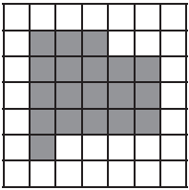

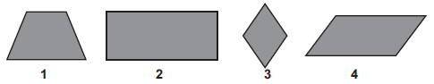

Qual é a medida da área dessa figura cinza?

A) 19 cm²
B) 20 cm²
C) 28 cm²
D) 49 cm²

Sugestão de resolução:
Observando a figura, percebe-se que a área em destaque é composta de dezenove quadradinhos, cada um com um centímetro quadrado, totalizando 19 cm²

QUESTÃO 08

Descritor 4 – Identificar quadriláteros observando as posições relativas entre seus lados (paralelos, concorrentes, perpendiculares).

COMENTÁRIOS:

Descritor:
Os itens referentes a este descritor tem como objetivo avaliar se o estudante é capaz de perceber as diferenças entre os quadriláteros, usando apenas os seus conceitos, e, por meio das figuras, reconhecer as características próprias dos mesmos. Deve ainda identificar as diferenças dos respectivos quadriláteros pela visualização.

Item:
Neste item, identificar quadriláteros e saber o que caracteriza cada um deles, é essencial. O conteúdo “geometria plana: quadriláteros” é trabalhado, de acordo com a Matriz Curricular do Estado de Goiás, no 4° e 5° ano da primeira fase do Ensino Fundamental.

(M050279A9) Veja as figuras abaixo.

O losango é a figura

A) 1
B) 2
C) 3
D) 4

Sugestão de resolução:
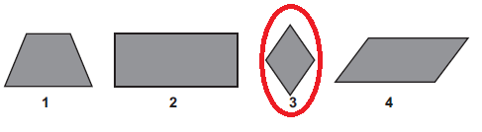

QUESTÃO 09

Descritor 28 – Ler informações e dados apresentados em gráficos (particularmente em gráficos de colunas).

COMENTÁRIOS:

Descritor:
Avalia-se, por meio de itens relativos a este descritor, a capacidade de o estudante ler, interpretar e analisar, informações e dados apresentados em gráficos.

Item:
Neste item, o estudante precisa ler e interpretar informações contidas no gráfico e relacioná-las com a legenda. O conteúdo “gráficos”, de acordo com a Matriz Curricular do Estado de Goiás, é trabalhado do 2° ao 5° ano da primeira fase do Ensino Fundamental.

(M050754A9) No gráfico abaixo são apresentados dados sobre o número de alunos do 4° e do 5° ano de quatro escolas.
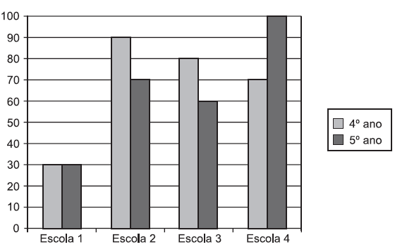

Em qual dessas escolas há o maior número de alunos no 4° ano?

A) Escola 1.
B) Escola 2.
C) Escola 3.
D) Escola 4.

Sugestão de resolução:
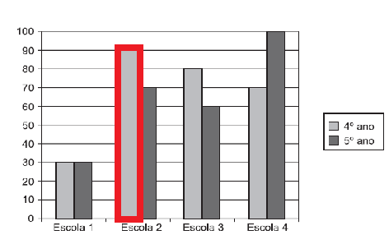

QUESTÃO 10

Descritor 7 – Resolver problemas significativos utilizando unidades de medida padronizadas como km/m/cm/mm, kg/g/mg, l/ml.

COMENTÁRIOS:

Descritor:
Os itens referentes a este descritor avaliam a capacidade que o estudante tem de resolver problemas por meio de reconhecimento de unidades de medidas padronizadas usuais (metro, centímetro, grama e quilograma, etc.). Requer do estudante, ainda, o reconhecimento da base dez como fundamento das transformações de unidades. Esses problemas devem envolver transformações de unidades de medida de uma mesma grandeza e sem conversões desprovidas de significado prático, como, por exemplo, de quilograma para miligrama.

Item:
Neste item, o estudante precisa relacionar a unidade quilograma com grama para resolver a subtração. O conteúdo “medida de massa” é trabalhado, de acordo com a Matriz Curricular do Estado de Goiás, do 3º ao 5° ano da primeira fase do Ensino Fundamental.
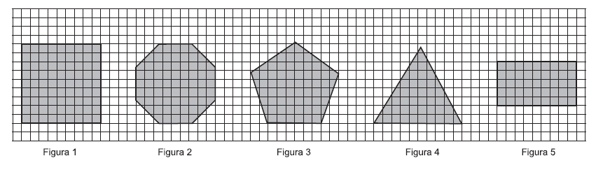
(M04301SI) Para fazer uma receita, Regina precisa de 1 kg de carne. Ao tirar o pacote de carne da geladeira, vê que ele tem apenas 625 gramas.
De quantos gramas de carne ela ainda precisa para fazer a receita?

A) 375 gramas.
B) 325 gramas.
C) 425 gramas.
D) 485 gramas.

Sugestão de resolução:
1kilograma = 1000 gramas
1000 gramas – 625 gramas = 375 gramas

QUESTÃO 11

Descritor 3 – Identificar propriedades comuns e diferenças entre figuras bidimensionais pelo número de lados, pelos tipos de ângulos.

COMENTÁRIOS:

Descritor:
Os itens relativos a este descritor buscam aferir se o estudante é capaz de reconhecer um polígono (figura fechada formada pela união de segmentos de reta), classificá-lo pela quantidade de lados, que é igual à quantidade de ângulos, e também observar que os polígonos podem ser regulares (têm os lados e os ângulos congruentes), ou não regulares (não têm lados ou ângulos congruentes). Quanto aos triângulos, devem ser classificados quanto aos lados e aos ângulos.

Item:
Neste item, saber identificar polígonos e estabelecer semelhanças e diferenças entre eles é essencial. O estudante precisa, ainda, identificar as propriedades como, por exemplo, o números de lados e a nomenclatura de cada um deles. As expectativas de aprendizagem relacionadas ao conteúdo “figuras geométricas planas” são encontradas na Matriz Curricular do Estado de Goiás em todos os anos da primeira fase do Ensino Fundamental.

(M050739A9) Veja as figuras abaixo.

Quais dessas figuras são quadriláteros?

A) 1 e 4.
B) 2 e 3.
C) 1 e 5.
D) 4 e 5.

Sugestão de resolução:

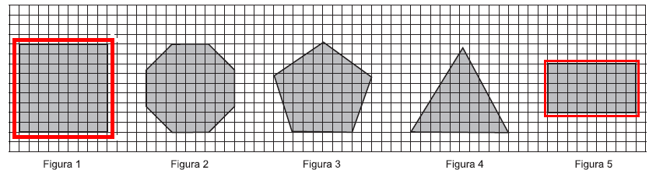

QUESTÃO 12

Descritor 19 – Resolver problema com números naturais, envolvendo diferentes significados da adição ou subtração: juntar, alteração de um estado inicial (positiva ou negativa), comparação e mais de uma transformação (positiva ou negativa).

COMENTÁRIOS:

Descritor:
Por meio dos itens relativos a este descritor, é possível avaliar se o estudante possui habilidades referentes à resolução de problemas contextualizados envolvendo os diferentes significados das operações, por exemplo, situações associadas à ideia de combinar e comparar.

Item:
Neste item, o estudante precisa resolver uma adição e subtração, não necessariamente nessa ordem, com números naturais com base numa situação inicial. As expectativas de aprendizagem relacionadas ao conteúdo “operações envolvendo significados da adição ou subtração com números naturais” são encontradas na Matriz Curricular do Estado de Goiás, a partir do 2º ano, da primeira fase do Ensino Fundamental.

(M4D19I0011) Daniele tinha 584 cartões telefônicos em sua coleção. Hoje, sua prima Juliana deu-lhe 64 cartões, mas ela perdeu 12 deles.
Quantos cartões Daniele têm em sua coleção agora?

A) 508
B) 520
C) 636
D) 648

Sugestão de resolução:
584 + 64 = 64 ou 64 - 12 = 52
648–12=636 584 + 52 = 636

